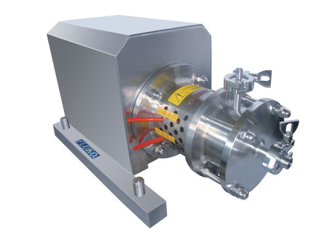
FDC1/60管线式高剪切分散乳化机

设备简介

能轻松完成实验室在线分散、乳化、均质等工艺，为生产使用提供准确的参考。

本机特征

整机结构紧凑，运转平稳，速度可调并显示，符合卫生要求。

适用工艺

适用于高细度的分散、匀浆、破碎、均质、混合。

设备参数

功率 | 1500W
电源 | 220V，50Hz
最大流量(H₂O) | 30L/min
速度范围 | 300-6000rpm
温度 | 120℃
转速显示 | 数字显示
转速控制 | 变频调速
接触物料材质 | SS316L、FKM
标准工作腔 | 无夹套工作腔
标准工作头 | 4G
密封形式 | 机械密封
进、出料口大小 | DN20、DN15（卡箍接口）
工序类型 | 在线处理
外形尺寸 | 560×220×340
马达保护等级 | IP54
功率：1500W
电源：220V，50Hz
最大流量(H2O)：30L/min
速度范围：300-6000rpm
温度：120℃
转速显示：数字显示
转速控制：变频调速
接触物料材质：SS316L、FKM
标准工作腔：无夹套工作腔
标准工作头：4G
密封形式：机械密封
进、出料口大小：DN20、DN15（卡箍接口）
工序类型：在线处理
外形尺寸：560×220×340
马达保护等级：IP54

